实现复数教学目标的文化策略∗
司徒超旋
（广东省东莞虎门中学 广东东莞 523907 电话:13652593339 邮箱：1395063@qq.com）

【摘要】 从求解方程的根的历史中形成创新意识，敢于创新，从中学会创立复数概念，掌握复数理论，理解复数的几何意义以及三角意义，并敢于挑战，勇于探索，培养积极的数学情感，从而实现教学目标.
【关键词】 复数；虚数；方程；数学家；数学
复数是数学家纯思维结果，但浸润着丰富的文化内涵．在“数系的扩充和复数的引入” 一节课中，利用复数中沉淀着的历史、文化，不仅利于复数意义的理解，而且学会发现、提出、分析、解决问题，特别地，掌握创新方法，培养创新意识；利用对虚数的困惑、分析虚数存在的意义，创立复数概念，赋予复数的数学意义，建立几何直观，形成三角意义，激发对复数的学习兴趣，在复数概念的发展过程中理解知识，掌握方法，不惧嘲讽，培养积极情感，完整地实现复数的教学目标．
1 重温历史问题，形成创新意识
理解为了学习，学习最终为了传承，传承为了创新．创新意识的形成需要创新的机会．由于虚数参与运算得到的可靠结果与方程根的个数等于方程的合理猜想，虚无缥缈的虚数变得合理．复数教学中，融入历史文化，会面临着虚数存在的矛盾、以及思维困惑，从数的平方等于负数中经历负数的产生过程，了解复数概念的萌芽，形成问题意识，也培养创新意识．
（1）研究经典方程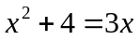，利用求根公式得到方程的根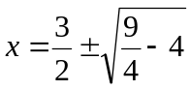，面临法国数学家舒开曾经出现过的问题：负数开平方．如数学家舒开一样，认为这方程不可能有解……正如公元三世纪著名数学家丢番图观点：负数不可能有平方根．也如印度数学家摩诃毗罗（公元九世纪），数学家婆什伽逻（十二世纪）面对荒诞的“负数开平方”，一致认为“负数没有平方根”．
研究又一经典解方程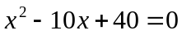，得到数学家卡丹曾经解得的根，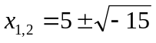，历史上，他写下的第一个负数平方根．如他一般，觉得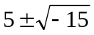不是数，也会感觉到，“算术就是这样的精巧奇妙，它最根本的特点，正如我说过的，是既精妙又无用．” 若这样，就没有复数了，同样也就没有创新的机会．
（2）利用三次方程求根公式求方程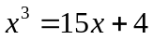的根，得到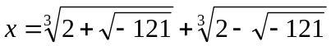，也如意大利数学家卡丹一样，一个令他沮丧的结果：方程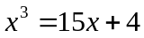没有（实数）解．面对这一问题，重温卡当的追随者，数学家邦别利的经历，对这个结果进行一系列变形
.
结果发现，这是方程的根．这就有了问题：负数不能开平方，但负数开平方参与变形也能得到方程的根．这种表示有意思，有其存在性．
在知道的一个根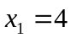后，接着求出其余的根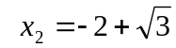，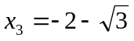．
为什么会陷入这种窘境，负数开平方断定没有（实数）解？卡丹开了一个让人们刻骨铭心的“玩笑”，得到的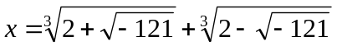，提供了诱导错误判断．
再研究方程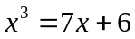，如数学家邦别利曾研究一样，得到结果
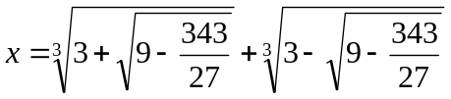.
尽管 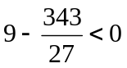，方程还是有（实数）解．观察系数，方程有三个根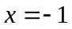，，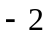. 三次方程三个根．学会数学家的思考方式，理性思维，深入思考，感悟虚根的合理性．
（3）再求方程 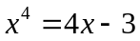的根．如数学家吉拉尔，观察，方程有根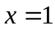,同时，
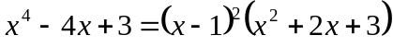
求得的另三个根 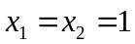,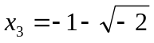，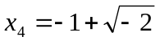.
方程的根可能存在以及根的个数间与负数不能开平方的矛盾, 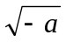存在合理性,由此存在另类的“数”，孕育着创新内涵．如英国数学家德·摩根评价认为,尽管证明了没有意义,或自相矛盾和荒唐．但正是通过这样的符号，建立一部分大有用武之地的代数^{[1]}．
2 敢于标新立异，建立复数概念
数学家为我们树立榜样，敢于标新立异，勇于创新．对于这些根，如，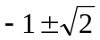，考查虚根形式，具有“实数+实数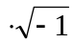”形式，抽象复数成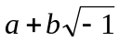．笛卡尔不幸地称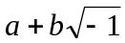“虚构的”，高斯称称为虚构的数．对于4次方程有4个根，包括虚根，数学家吉拉尔这样认为，可以承认虚数，至少作为形式解以保证根的个数，与方程的次数相当．引入虚根作为方程根，为创新复数概念作出合理的解释，起码保证根的个数与次数相当，“不可能解的问题显得象是可以解的样子”．
追溯数学家天才想法，体验复数创新，经历复数概念创新过程，在数学的历史文化中感受复数意义：欧拉令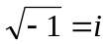，为虚数单位，于是有了虚数和复数，其中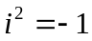．
因此，集合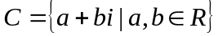中的数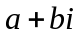叫做复数，集合叫做复数集．
通常用字母表示复数，即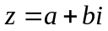 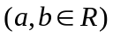，、分别是数的实部、虚部，称为复数的代数形式．实数集，虚数集的并集构成复数集．这样，把实数集与复数集统一起来．
当然，复数集中两个数，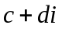 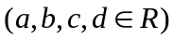，与相等的充要条件是且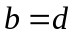．
这样，在复数集中，方程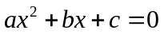 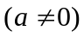的解是
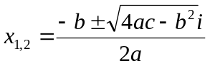 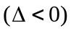.
通过数学家标新立异的想法，奇妙无比的思维，划时代的数学成果，从中感受数学家不断追求、不断创新的精神，经历数学家不断突破的创新过程．诺贝尔物理学奖获得者、美籍华人朱棣文曾说：“要想在科学上取得成功，最重要的一点就是要学会用与别人不同的方式、别人忽略的方式来思考问题，也就是说，要有一定的创造性…… 一种最好的教育就是有利于人们具有创新性，使人们变得更善于思考……”^{[2]}.
3 体验复数意义，培养直观素养
从复数意义的各种解读，培养几何直观方面的核心素养．建立了复数概念，那么复数有何几何意义成为复数研究的重要工作．
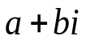
（1）复数的几何解释
O
x (实轴)
y (虚轴)
i
1
A
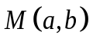
韦塞尔用复坐标系，如图，赋予复数的几何意义，一条实轴（轴），以为单位，一条虚轴（轴），以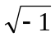即为单位，实轴与虚轴相互垂直．复数用有向线段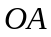（即向量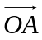）表示．数学家吉拉尔也认为，虚轴可把实轴按逆时针方向旋转90⁰得到，于是得到复平面坐标系，复数的加减运算变为有向线段的加减运算，依有向线段的三角形法则，或平行四边形法则进行运算．吉拉尔与韦塞尔的几何解释类似．
O
x (实轴)
y (虚轴)
i
1
（2）复数的坐标表示
高斯建立复直角坐标系，实轴为横轴，虚轴为竖轴，复数中,表示实数, 表示纯虚数，如图，坐标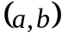表示复平面上的点，表示复数，这个复直角坐标系被高斯创立，成为复数几何表示的重要贡献者．几何表示赋予复数有了深刻的内涵，复数也培养几何直觉．
数学家韦塞尔、吉拉尔、高斯、欧拉等许多数学家的不懈努力，巧妙建立复平面，复数有了点的坐标，也有了有向线段表示，很好地诠释复数的意义．于是，复数概念获得大家的承认，数学家也巧妙诠释了复数的几何内涵．
（3）复数的三角形表示
数学家不仅赋予复数有几何直观，而且还赋予复数有三角意义．有史以来最伟大的数学家之一,欧拉天才认为，复数可以三角表示：
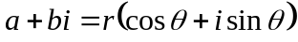，
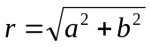为复数的模，复数的幅角为．通过众多数学家努力，创立复数概念，扩展复数理论，复数有了直观几何解释，让人看到它的科学价值.
4 不惧压力，形成积极的情感
复数概念的建立前，受尽打击，经历挫折，颇为艰难，但从发展过程中体验创新的成果，培养积极向上的精神．早期的数学家称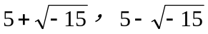，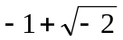，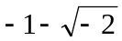，为“虚幻的量”，是虚的而不是实的，得不到承认，笛卡尔、吉拉尔等数学家认为，它们是“诡辩量”、“虚幻之数”．复数概念还是在较长时间得不到数学家的承认．耐普尔，对数的发明者，认为 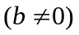是“实数的鬼魂”，莱布尼兹认为它是“两栖物”．欧拉也认为，这些所谓的“数”在“虚幻之中”，是想象的“数”，是纯属虚幻的“数”，决不可能是数．尽管如此，但还是创立了复数概念，扩充了实数，建立复数理论，来自头脑中的、纯粹的思维产物还在现实中得到广泛应用．任何理论的建立绝不是一帆风顺的，必将经受各种挫折，接受种种挑战，最终柳暗花明又一村，享受成功喜悦．面对嘲讽，遇见困难，要勇于面对，积极向上，认真探索，深入思考，必能得到常人难以实现的成功,实现积极的情感目标．

【参考文献】
[1] [美]John Tabak.数[M].王献芬，等.北京:商务印书馆,2009:100.
[2] 欧小松，等. 创新教育学[M].长沙:中南工业大学出版社, 2000：5.
[3] 司徒超旋，等.重温历史文化,体验复数创新[J].数学教学研究,2011,(7):16-18.
[4] 张映姜,等.数学的历史文化赏析[M].长沙:湖南师范大学出版社，2013.

本文为广东省湛江市霞山区中小学教育科学“十三五”规划课题《融入数学文化的教学目标研究》研究成果（课题号：xs2017z005）

